FusionSphere OpenStack
8.0.1
 | OVS端口镜像升级指导书（Region Type II&III）
 | 文档版本 | 01
 | 发布日期 | 2020-06-30

 | 华为技术有限公司 |  | 

版权所有 © 华为技术有限公司2020。 保留一切权利。
非经本公司书面许可，任何单位和个人不得擅自摘抄、复制本文档内容的部分或全部，并不得以任何形式传播。

商标声明
和其他华为商标均为华为技术有限公司的商标。
本文档提及的其他所有商标或注册商标，由各自的所有人拥有。

注意
您购买的产品、服务或特性等应受华为公司商业合同和条款的约束，本文档中描述的全部或部分产品、服务或特性可能不在您的购买或使用范围之内。除非合同另有约定，华为公司对本文档内容不做任何明示或默示的声明或保证。
由于产品版本升级或其他原因，本文档内容会不定期进行更新。除非另有约定，本文档仅作为使用指导，本文档中的所有陈述、信息和建议不构成任何明示或暗示的担保。

华为技术有限公司
地址： | 深圳市龙岗区坂田华为总部办公楼 邮编：518129
网址： | https://e.huawei.com

目 录
1 前言 1
1.1 概述 1
1.2 读者对象 1
1.3 符号约定 1
1.4 修改记录 2
2 补丁升级前必读 3
2.1 补丁升级路径 3
2.2 补丁升级方案 3
2.3 补丁回退方案 5
2.4 注意事项 6
2.5 补丁升级影响 7
3 补丁升级前准备 8
3.1 软件包和工具 8
3.2 信息收集 10
4 补丁升级预操作 14
4.1 一天前预操作 14
4.2 半小时前预操作 20
5 补丁升级操作 22
5.1 升级端口镜像软件包 22
5.2 升级后操作 23
6 验证升级结果 25
7 提交工程 26
8 补丁回退操作 28
8.1 回退端口镜像软件包 28
8.2 回退后操作 29
9 更换补丁包操作 30
10 附录 31
10.1 查询虚拟机接入网络类型 31
10.2 导入环境变量 32
10.3 升级工具端口占用时处理指导 36

前言
1.1 概述
1.2 读者对象
1.3 符号约定
1.4 修改记录

概述
概述
本文档详细的描述了第三方包端口镜像的升级流程、回退流程以及具体的操作指导，同时提供了常见的问题解答及故障处理方法。

读者对象
读者对象
本文档主要适用于升级的操作人员。操作人员必须具备以下经验和技能：
- 熟悉当前网络的组网和相关网元的版本信息。
- 有该设备维护经验，熟悉设备的操作维护方式。

符号约定
符号约定
在本文中可能出现下列标志，它们所代表的含义如下。
符号 | 说明
 | 表示如不避免则将会导致死亡或严重伤害的具有高等级风险的危害。
 | 表示如不避免则可能导致死亡或严重伤害的具有中等级风险的危害。
 | 表示如不避免则可能导致轻微或中度伤害的具有低等级风险的危害。
 | 用于传递设备或环境安全警示信息。如不避免则可能会导致设备损坏、数据丢失、设备性能降低或其它不可预知的结果。  “须知”不涉及人身伤害。
对正文中重点信息的补充说明。
“说明”不是安全警示信息，不涉及人身、设备及环境伤害信息。

修改记录
修改记录
文档版本 | 发布日期 | 修改说明
01 | 2020-06-30 | 第一次正式发布。

补丁升级前必读
2.1 补丁升级路径
2.2 补丁升级方案
2.3 补丁回退方案
2.4 注意事项
2.5 补丁升级影响

补丁升级路径
升级路径如表2-1所示。
                - 升级路径
安装补丁前版本 | 安装补丁后版本
FN PORT MIRROR 8.0.0 | FN PORT MIRROR 8.0.1
FN PORT MIRROR 8.0.RC2 | FN PORT MIRROR 8.0.1
FN PORT MIRROR 8.0.RC3 | FN PORT MIRROR 8.0.1
FN PORT MIRROR 8.0.RC31 | FN PORT MIRROR 8.0.1
FN PORT MIRROR 8.0.0.SPC100 | FN PORT MIRROR 8.0.1

补丁升级方案
升级方案如下：
- 升级第三方插件包直到完成升级执行。
- 当第三方插件包升级结果验证成功后，最后执行提交工程。
本文档只提供端口镜像第三方插件包的补丁升级指导说明，其他部件的补丁升级指导书请通过各个部件版本获取。
升级流程图
端口镜像第三方插件升级流程如图2-1所示。
              - 升级流程图
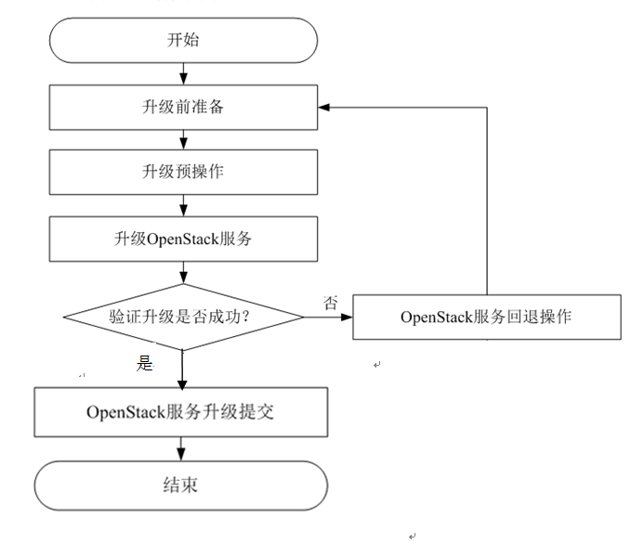

升级流程说明
升级流程说明如表2-2所示。
                - 升级流程说明
任务 | 耗时 (预计) | 影响说明 | 备注
升级前准备 | 10分钟 | - | 3.1 软件包和工具  3.2 信息收集
升级预操作 | 20分钟 | 提交前一版本升级工程;检查系统环境 | 4.1 一天前预操作
升级预操作 | 10分钟 | - | 4.2 半小时前预操作
升级操作 | 30分钟 | - | 5 补丁升级操作
验证升级结果 | 10分钟 | - | 5.2 升级后操作
提交工程 | 10分钟 | 提交后，不能再回退 | 7 提交工程
回退操作 | - | - | 8 补丁回退操作


- 请根据耗时时间预留充足的时间进行升级。
- 耗时时间不包括虚拟机操作时间。
- 回退耗时请参考回退方案。
- 由于主机性能不同，耗时会有少许差异。

补丁回退方案
回退流程图
回退流程如图2-2所示。
              - 回退流程图
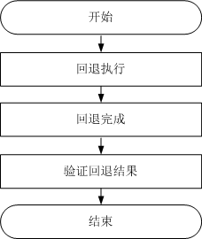

回退流程说明
回退流程说明如表2-3所示。
                - 回退流程说明
任务 | 耗时 (预计) | 影响说明 | 备注
端口镜像回退 | 10分钟 | - | -
验证回退结果 | 10分钟 | - | 验证回退是否成功。

- 请根据耗时时间预留充足的时间进行回退。
- 耗时时间不包括虚拟机操作时间。

注意事项
补丁升级注意事项
- 为了减少升级对系统的影响，请尽量选择在业务量较低时进行升级操作。
- 由于需要通过网络控制主机上的软件进行升级，所以升级前，请确保局点环境中所有主机处于正常运行状态，且升级过程中不能出现主机断电、断网、缩容的情况。
- 修改系统时间可能会导致升级失败，因此禁止用户在升级过程中修改系统时间。
- 在升级过程中，禁止用户进行业务配置更改操作（角色、主机名、服务、template、网络、主机、hostcfg、证书、虚拟机、域名的配置变更、扩容、减容），避免业务数据丢失或其他不可预知的错误。
- 升级提交以后不支持回退操作。
- 多AZ升级场景， keystone服务所在的AZ需要最后升级/回退。
- 由于浏览器存在缓存文件，如果需要在升级完成后使用webUI功能，请先清除浏览器缓存，重新登陆webUI后再执行界面操作。
回退注意事项
- 升级成功后如果开启鉴权模式，请在进行回退操作之前关闭安全模式。
- 回退操作必须一退到底，一旦开始必须完整地回退到低版本，直至提交工程成功。
- 回退后，从升级后到回退开始时这段时间，所产生的业务变化可能丢失。
- 补丁回退前，要将生效后进行的手动配置还原到刚生效时的配置。建议补丁提交后再进行手动配置。
- 由于浏览器存在缓存文件，如果需要在回退完成后使用webUI功能，先清除浏览器缓存，重新登陆webUI后再执行界面操作。

补丁升级影响
补丁升级影响如表2-4所示。
                - 补丁升级影响
类型 |  | 具体信息
升级过程中对现行系统的影响 | 升级执行阶段 | 升级执行阶段，升级网络组件时导致通信网络短暂断开，网络组件启动后恢复正常。
升级过程中对现行系统的影响 | 升级完成阶段 | 冷迁移虚拟机过程中的下电上电过程会有业务中断导致的损失。冷迁移虚拟机结束后，虚拟机上的业务恢复正常。
升级过程中对现行系统的影响 | 升级完成阶段 | 停止控制虚拟机可能导致控制虚拟机与OpenStack服务通信中断，导致管理操作不可用。升级结束后，自动恢复通信。
升级过程中对现行系统的影响 | 回退执行阶段 | 回退执行阶段，回退网络组件时导致通信网络短暂断开，网络组件启动后恢复正常。
升级过程中对现行系统的影响 | 回退完成阶段 | 冷迁移虚拟机过程中的下电上电过程会有业务中断导致的损失。冷迁移虚拟机结束后，虚拟机上的业务恢复正常。
升级过程中对现行系统的影响 | 回退完成阶段 | 停止控制虚拟机可能导致控制虚拟机与OpenStack服务通信中断，导致管理操作不可用。回退结束后，自动恢复通信。
升级后对现行系统的影响 | 对业务的影响 | 无影响。
升级后对现行系统的影响 | 对网络通信的影响 | 无影响。

补丁升级前准备
3.1 软件包和工具
3.2 信息收集

软件包和工具
准备补丁升级所需软件包
升级前需要获取的软件包如表3-1所示。
                - 软件包信息
软件包名称 | 作用 | 获取方法
FusionSphere_OpenStack_FN_Port_Mirror-8.0.1.tar.gz | 端口镜像特性组件包。  获取软件包后将其解压，获得FN_Port_Mirror_8.0.1.tar.gz. | - 运营商用户  登录http://support.huawei.com/carrier/ ， 选择“技术支持 > 产品软件 > 运营商云与数据中心 > Cloud Service > Huawei Cloud Stack > FusionSphere > FusionSphere OpenStack”，获取相应软件包。  - 企业用户  登录http://suport.huawei.com/enterprise/，选择“技术支持 > 云计算 > Huawei Cloud Stack > FusionSphere OpenStack”，获取相应软件包。

准备补丁升级所需的工具
升级前需准备的工具软件如表3-2所示。
                - 升级前需准备的工具软件
工具软件 | 作用 | 获取方式
FusionTool V100R005C00SPCXXXUpdateTool.zip  (升级工具版本以版本配套表中为准) | 升级补丁界面配套工具。 | 下载路径：  http://support.huawei.com/carrier/ > 技术支持 > 产品支持 > 运营商云与数据中心 > Cloud Service > Huawei Cloud Stack > FusionTool
PuTTY | 跨平台远程访问工具。用于在软件安装过程中在Windows系统上访问各主机。 | 下载路径：  http://support.huawei.com/carrier/ > 工具 > 受控小工具 > 业务与软件 > 电信云计算 > ThirdPartySoftware
WinSCP | 跨平台文件传输工具。用于在Windows系统和Linux系统间传输文件。 | 下载路径：  http://support.huawei.com/carrier/ > 工具 > 受控小工具 > 业务与软件 > 电信云计算 > ThirdPartySoftware

准备PC机
工程师在升级之前需要自备好PC机，其配置要求如表3-3所示。
                - PC机配置要求
配置项 | 要求
CPU | 2.0GHz以上
内存 | 2GB以上
磁盘空间 | 剩余硬盘空间必须大于30GB
操作系统 | Windows XP、Windows 2003、Windows Vista、Windows 7系统
操作系统语言 | 中文或英文
系统软件 | - WinRAR  - IE9.0-11.0，Firefox浏览器21.0 – 38.0 或Chrome 21.0 – 41.0浏览器


- 使用该PC机进行升级的过程中，请确保该PC机不会进入“休眠”或“睡眠”状态。
- 搭建工程的windows环境，要求与升级环境的external_api网络相通。即本地PC与external_api网络互通。

信息收集
为保证升级成功，在升级前，请按表3-4所示收集局点信息。
                - 信息收集
所需项目 |  | 收集到的信息 | 样例 | 获取方法
AZ内的第一台主机 | SSH访问IP | - | 172.28.0.10 | 从局点集成设计文档中获取。
AZ内的第一台主机 | SSH端口号 | - | 22 | 从局点集成设计文档中获取。
AZ内的第一台主机 | 普通帐户名称 | - | fsp | 从局点集成设计文档中获取。
AZ内的第一台主机 | 普通帐户密码 | - | Huawei@CLOUD8 | 从局点集成设计文档中获取。
AZ内的第一台主机 | Root帐户密码 | - | Huawei@CLOUD8! | 从局点集成设计文档中获取。
KeyStone URL | Keystone URL 鉴权 | - | https://identity.az1.dc1.domainname.com/identity/v3 | 该参数与环境变量中OS_AUTH_UR L为同一个值。
Region | 区域信息 | - | az1.dc1 | 在升级补丁工具界面，该参数提供下拉菜单供选择。
AZ内HAporxy对应的external_api网络的IP | IP地址 | - | 10.175.29.87 | 从局点集成设计文档中获取。
环境变量 | OS_USERNAME | - | dc1_admin | 格式为dcname_admin。例如dcname为dc1，则DC管理员用户名为dc1_admin。dcname可通过在FusionSphere OpenStack安装部署界面，“配置 > 系统”页面，在“域名修改”区域框单击“修改”按钮查看。
环境变量 | OS_PASSWORD | - | FusionSphere123 | 从运维人员处获取OS_USERNAME所填用户对应的密码。
环境变量 | OS_TENANT_NAME | - | service | 格式为dc_system_dcname。dcname可通过在FusionSphere OpenStack安装部署界面，“配置 > 系统”页面，在“域名修改”区域框单击“修改”按钮查看。
环境变量 | OS_AUTH_URL | - | https://identity.az1.dc1.domainname.com:443/identity/v2.0 | 格式为https://identity.az1.dc1.domainname.com:443/identity/v3。  AZ名、DC名以及域名后缀可通过在FusionSphere OpenStack安装部署界面，“配置 > 系统”页面，在“域名修改”区域框单击“修改”按钮查看。
环境变量 | NOVA_ENDPOINT_TYPE | - | internalURL | 固定为internalURL
环境变量 | OS_ENDPOINT_TYPE | - | internalURL | 固定为internalURL
环境变量 | CINDER_ENDPOINT_TYPE | - | internalURL | 固定为internalURL
环境变量 | OS_VOLUME_API_VERSION | - | 2 | 固定为2
环境变量 | OS_REGION_NAME | - | az1.dc1 | 格式为azX.dcX。  AZ名、DC名可通过在FusionSphere OpenStack安装部署界面，“配置 > 系统”页面，在“域名修改”区域框单击“修改”按钮查看。
环境变量 | BASE_BOND | - | brcps | 固定为brcps

补丁升级预操作
4.1 一天前预操作
4.2 半小时前预操作

一天前预操作
背景信息
在执行升级前，可能存在进程异常，系统配置不符合要求等问题。如果忽视此类问题执行升级，会存在升级失败。
通过预操作，确保当前系统符合升级要求。一天前预操作包括：
- 获取升级包
- 本地PC上配置hosts文件
- 创建升级工程
- 分发软件包
操作步骤
获取升级包
            - 解压缩3.1 软件包和工具准备的软件包获取升级包FN_Port_Mirror_8.0.1.tar.gz及其校验文件FN_Port_Mirror_8.0.1.tar.gz.sha256。
本地PC上配置hosts文件
搭建工程的windows环境，要求与升级环境的external_api网络相通。即本地PC与API网络互通。
            - 在本地PC上编辑hosts文件，加入反向代理的对应映射。
举例：在FusionSphere OpenStack安装部署界面，选择“配置 > 系统 > 反向代理” ，从中获取HAproxy反向代理对应的IP为192.168.0.2，如图所示：
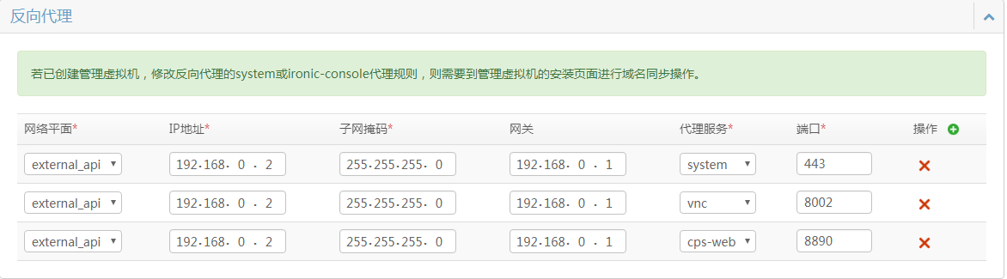
在hosts文件中添加以下内容。
192.168.0.2 identity.az1.dc1.domainname.com
192.168.0.2 cps.az1.dc1.domainname.com
192.168.0.2 upgrade.az1.dc1.domainname.com
192.168.0.2 compute.az1.dc1.domainname.com
192.168.0.2 compute-ext.az1.dc1.domainname.com
hosts文件路径：C:\Windows\System32\drivers\etc\hosts
- domainname以实际局点域名为准。
- 如果系统配置有防火墙，请打开22端口，443端口，允许TCP通过。
- 在root（默认密码：Huawei@CLOUD8!）用户下执行导入环境变量（可参考10.2 导入环境变量），再执行openstack endpoint list获取各个服务的域名。
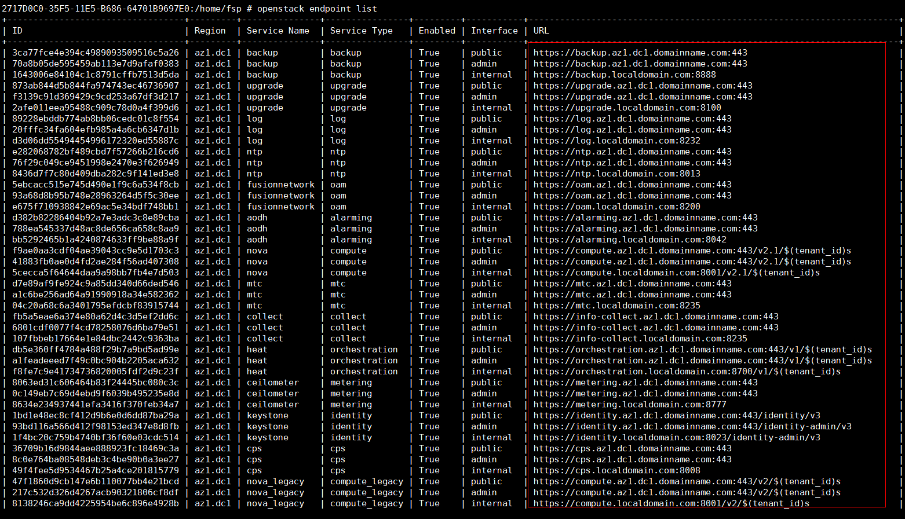
创建升级工程
            - 在本地PC双击解压“FusionTool V100R005C00SPCXXX UpdateTool.zip”。在解压出的文件夹UpdateTool中，双击“start.bat”，待控制台窗口消失后，系统自动打开IE浏览器，若未自动打开浏览器，请先双击“stop.bat”，后重新双击“start.bat”，地址栏中为http://localhost:7236/pages/index.html，进入工具主界面。输入用户名密码，默认用户名是admin，默认密码是IaaS@PORTAL-CLOUD8!。
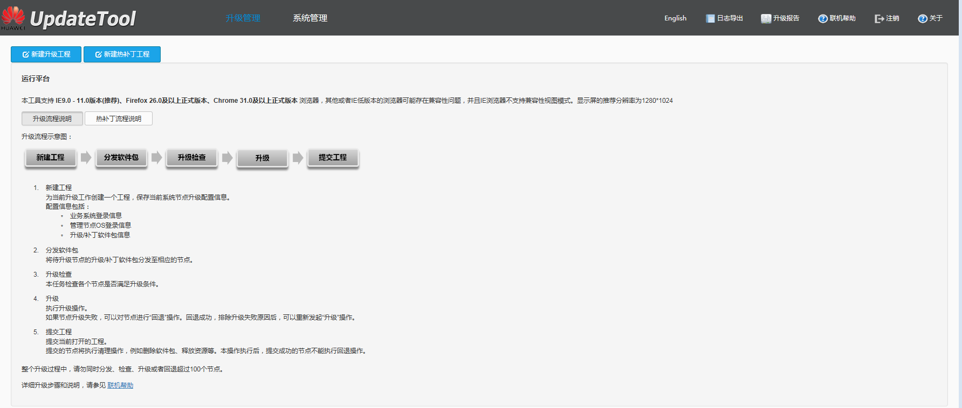
首次打开升级工程，需要重新修改密码。
            - 单击“新建升级工程”，工具自动转入“第1步 > 升级节点类型选择”界面。
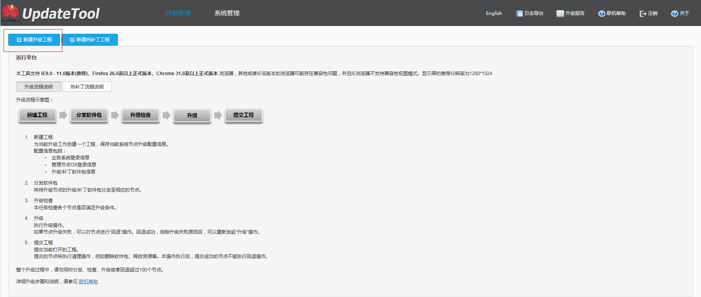
            - 在“第1步 > 升级节点类型选择”界面勾选“OpenStack Service-Package”。
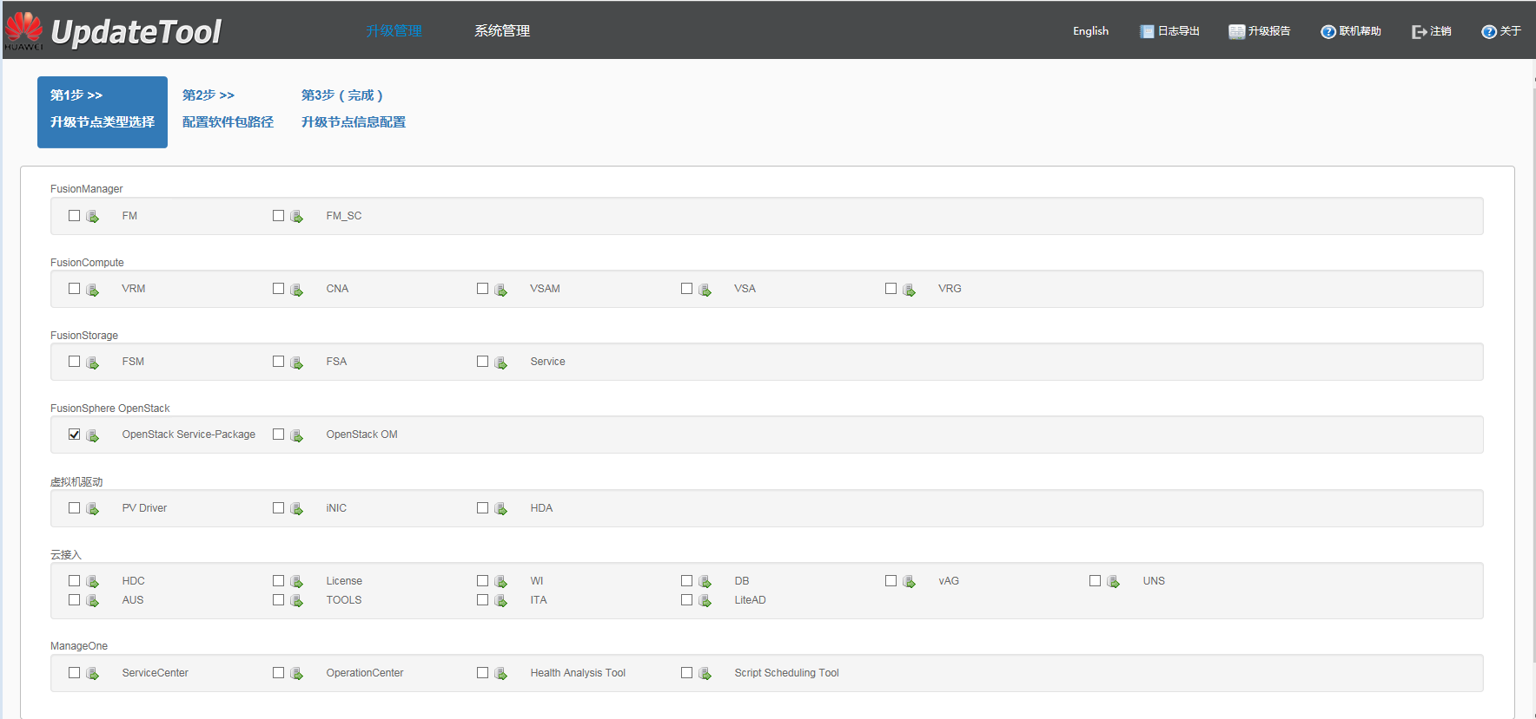
            - 单击下一步。进入“第2步 > 配置软件包路径”界面。
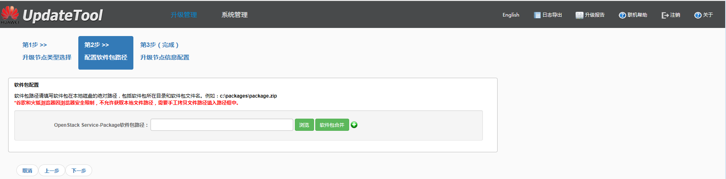
            - 在“第2步 > 配置软件包路径”界面，根据提示输入端口镜像软件包路径。升级包存放路径过长，导包会失败，请将升级包放在根目录或者较短路径下，升级包路径不要带特殊字符。示例：D:\upg_package\FN_Port_Mirror_8.0.1.tar.gz。
点击“浏览”按钮选择第三方包。
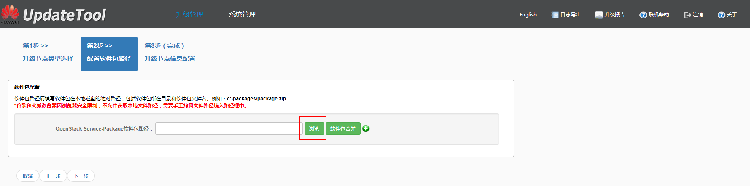
- 如果升级工具不支持点击浏览选择升级包，则需要手动输入升级包所在的本地路径。
- 升级包必须与校验文件放置在同一目录下，UpdateTool自动通过sha256文件校验软件包。如图所示（此处及后续步骤仅为演示举例，实际版本号以上传的软件包为准）。
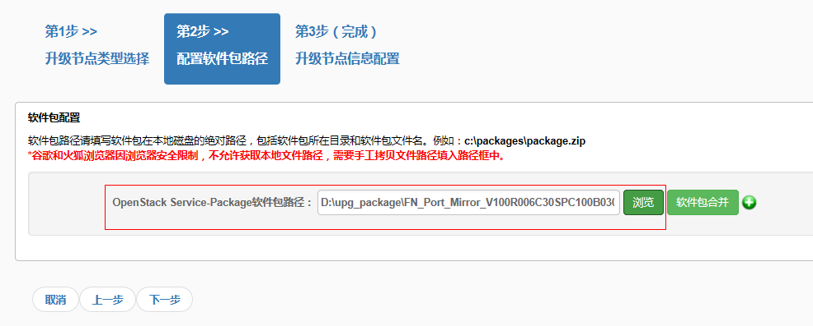
            - 单击下一步，直到校验成功，进入到“第3步（完成）升级节点信息配置”界面。
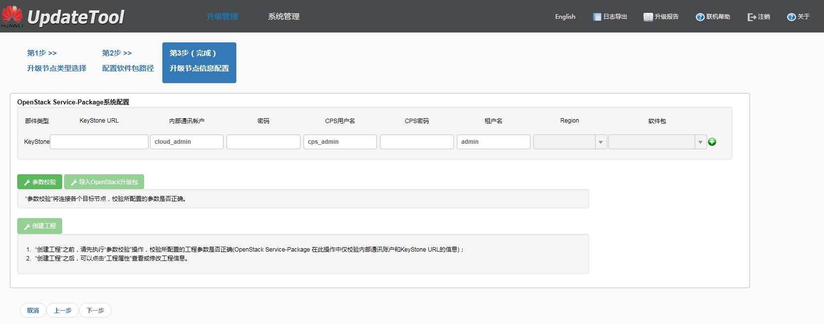
            - 在“第3步（完成）升级节点信息配置”界面输入KeyStone URL、内部通讯帐户、密码、CPS用户名、CPS密码和租户名。
- KeyStone URL：通过局点信息收集获取，或者在第一台主机通过 openstack endpoint list |grep keystone |grep public |awk -F"|" '{print $8}' 查看得到。示例：https://identity.az1.dc1.domainname.com/identity/v3。
- 内部通讯帐户、密码、CPS用户名、CPS密码和租户名示例：cloud_admin、FusionSphere123、cps_admin、FusionSphere123和admin。
- 支持多个Region升级，点击升级工具右上角“+”，添加多个Region配置信息。
在“升级节点信息配置”页面中点击软件包列相应行后面的“+”，会出现新的一行信息配置，配置相应节点信息，在软件包列相应行右边的下三角图标，选择第三方包。单击“参数校验”按钮。如果校验失败，检查前面的参数并修改，再次校验，如果确认参数正确无误，请联系华为技术支持。
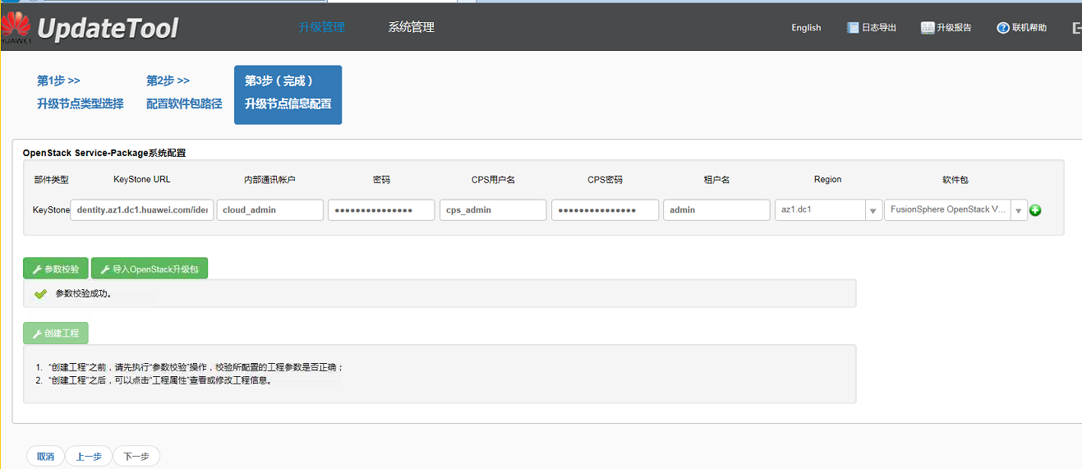
            - Region自动选择分区，如az1.dc1，选择要升级的软件包，如单击FN_Port_Mirror_8.0.1.tar.gz，点击“导入OpenStack升级包”按钮。
待导入100%，选择目标版本。
- 导包中（请勿刷新页面）：
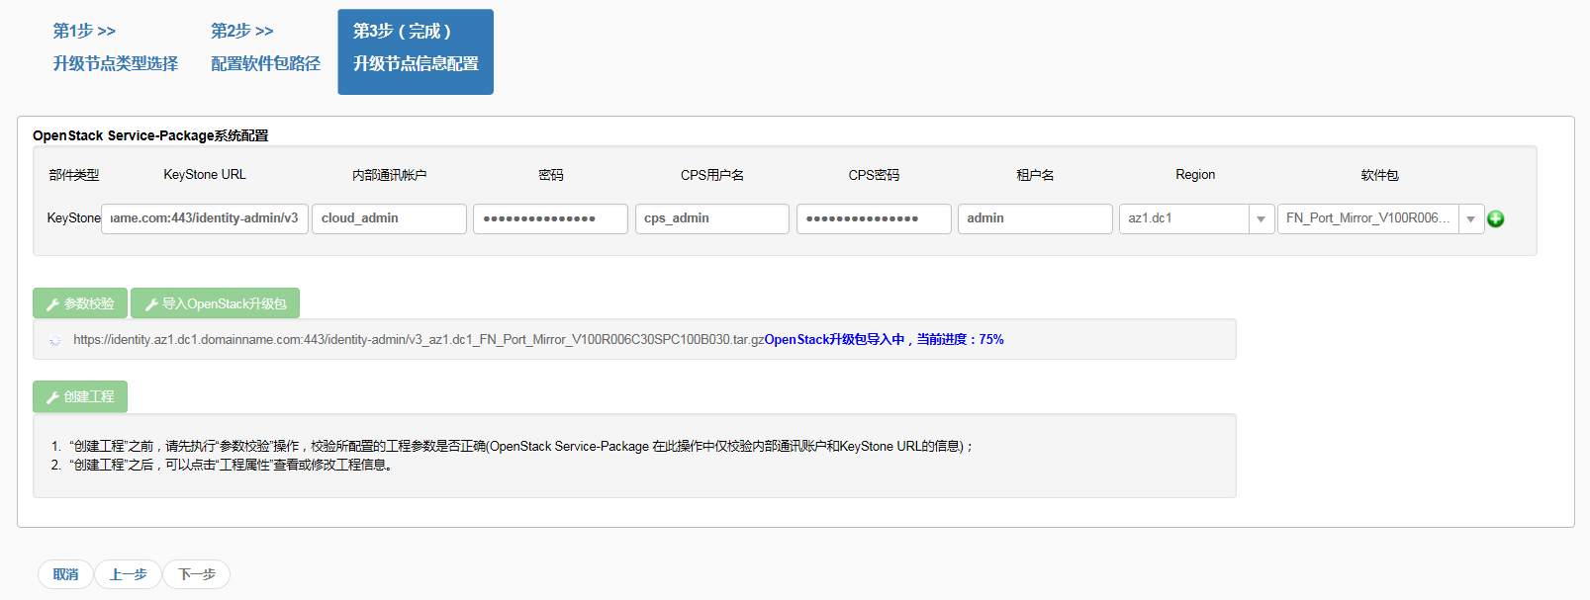
- 导包成功后：
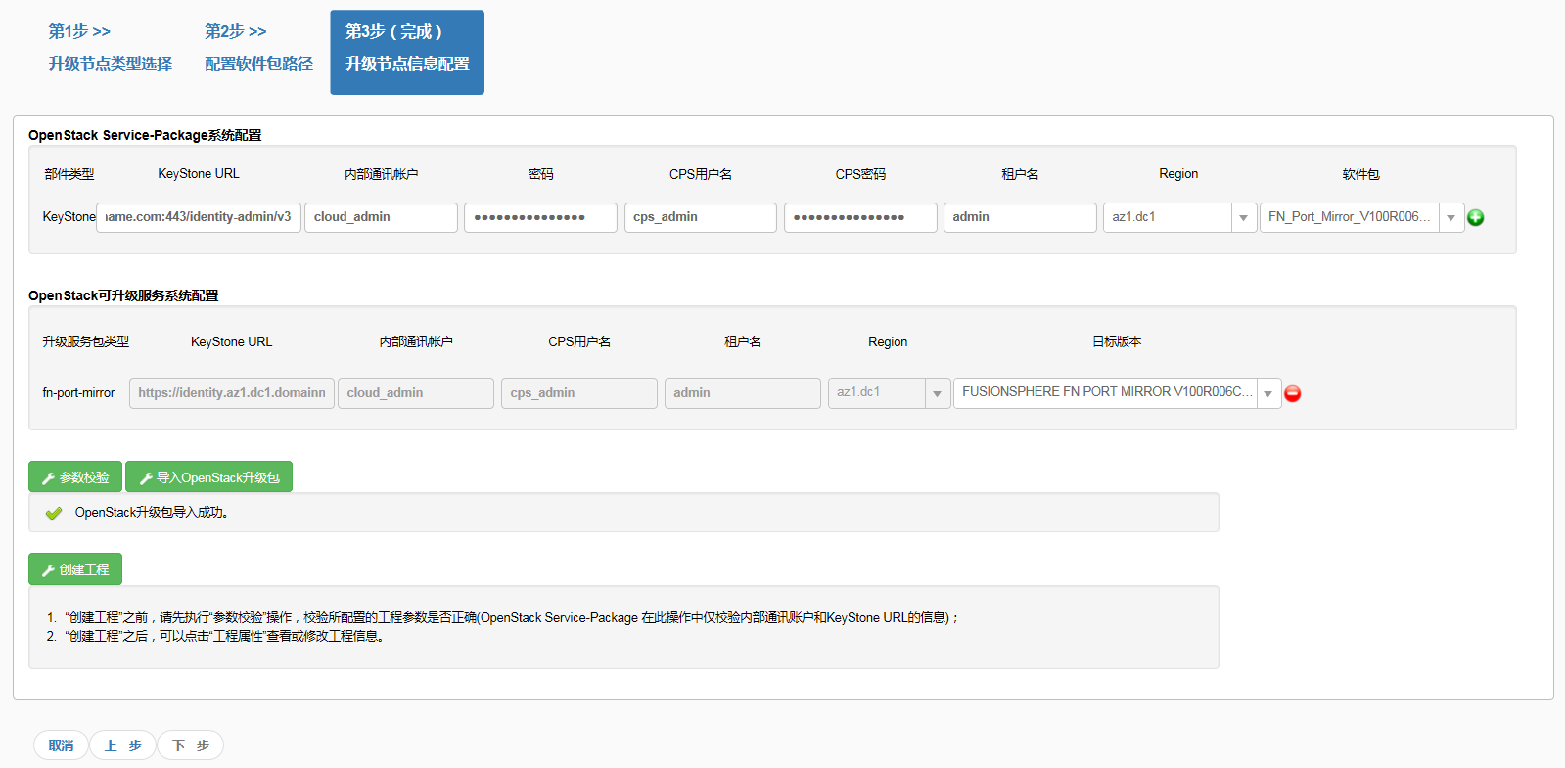
            - 单击“创建工程”，界面自动跳转到创建后的工程中。
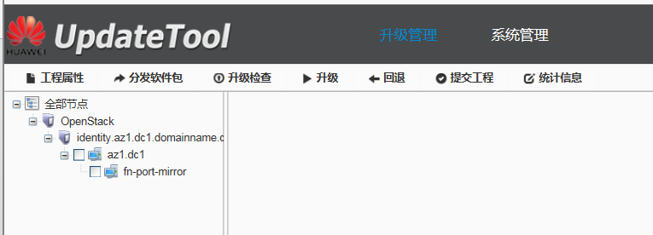
如果IE浏览器显示的界面不正常，请切换其他浏览器。例如，chrome浏览器。
分发软件包
            - 在UpdateTool左侧区域框中单击待升级的az1.dc1，并勾选fn-port-mirror。
            - 在工具上侧任务栏，单击“分发软件包”。
1.网络异常有可能导致分发软件包失败，如果分发软件包失败请先检查网络状况，例如是否有丢包现象。
            - 在弹出的确认框中，单击“确认”。
查看分发进度，待所有主机的进度栏为100%时，分发成功。
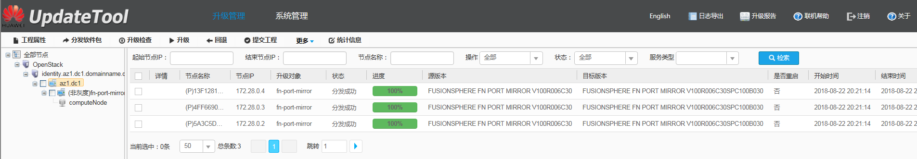
            - 分发成功后，参考4.2 半小时前预操作章节进行升级检查操作，若升级检查失败则需要提前处理。
----结束

半小时前预操作
背景信息
升级前半小时执行升级前的检查动作，判断当前环境下能否进行本次升级，主要包括检查组件状态是否正常、数据是否一致等。
操作步骤
升级前检查
            - 切换到UpdateTool工具，在UpdateTool工具左侧区域框中单击升级的az1.dc1，勾选fn-port-mirror。
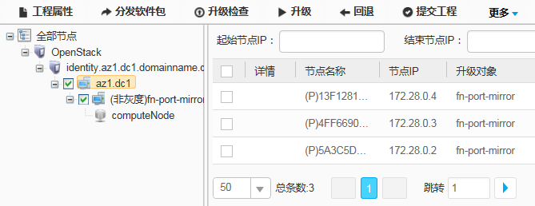
            - 在工具上侧任务栏，单击“升级检查”。
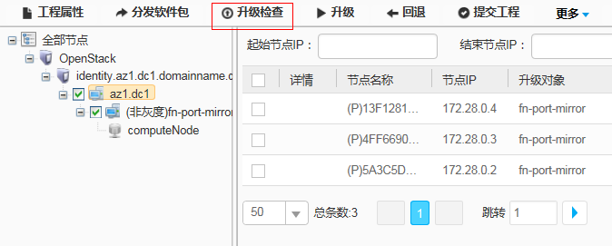
            - 在弹出的确认框中，单击“确定”。
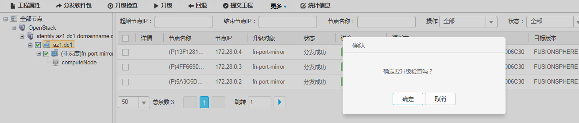
            - 查看进度，待所有主机的进度栏为100%时，检查成功。如果出现检查失败情况，用户可以等待1分钟后重试单击“升级检查”，如果失败现象仍然存在，请联系华为技术支持。
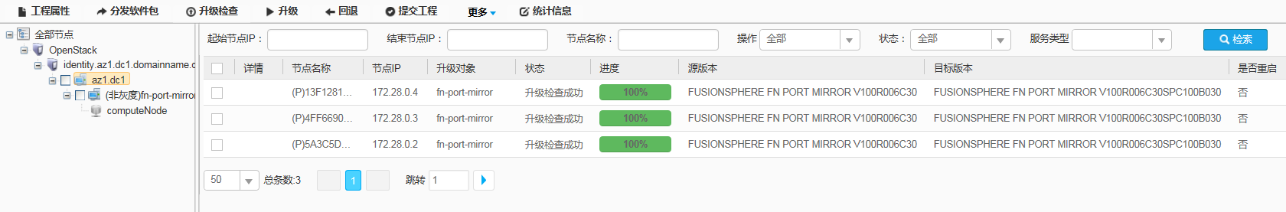
分发软件包后、升级执行前如果进行了角色迁移（组件实例变更）、主机扩减容，主机组变更，可能会导致升级操作失败（UpdateTool界面提示错误码“10021”、错误描述“系统实例发生变更，需要重新分发软件包”），此时请在UpdateTool上按F5键连续手动刷新页面，两次间隔时间30s，然后再重新进行分发软件包操作。
----结束

补丁升级操作
5.1 升级端口镜像软件包
5.2 升级后操作

升级端口镜像软件包
            - 在UpdateTool工具左侧区域框中单击升级的az1.dc1，勾选fn-port-mirror。
            - 在工具上侧任务栏，单击“升级”，在弹出的窗口中，单击“确定”。
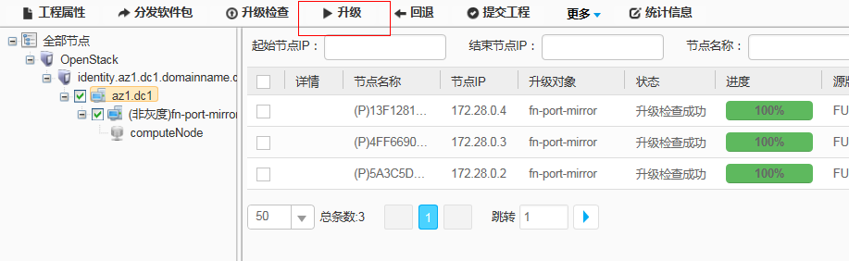
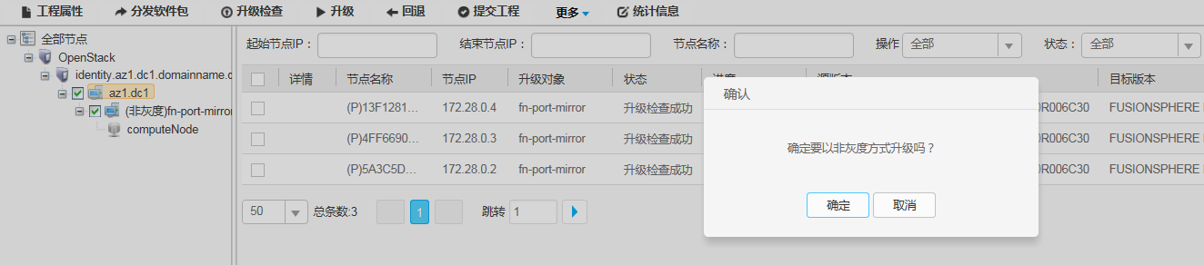
- 灰度升级：保证服务可用，管理面（Openstack）不中断，升级时间比较长。
- 非灰度升级： 需要停止服务的升级方式，在升级过程中，管理面（Openstack）中断，服务不可用，升级时间相对较短。
            - 查看进度，待所有节点的进度栏为100%时，升级完成。
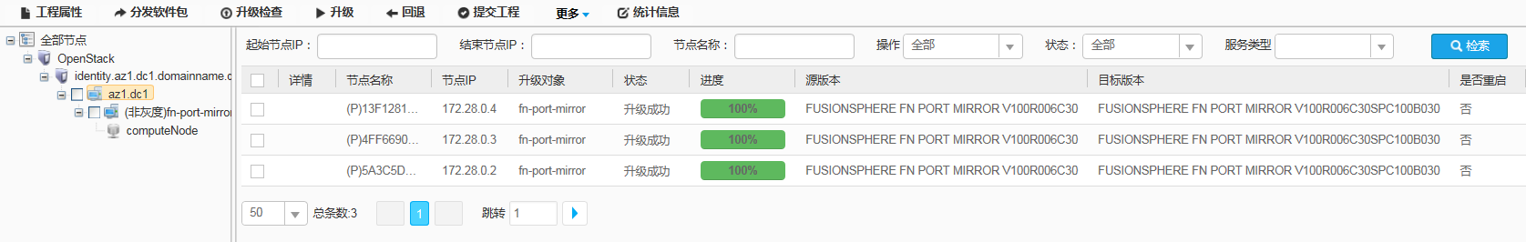
----结束

升级后操作
如果升级源版本是FN PORT MIRROR V100R006C10SPC110，请参考下面的步骤进行升级后操作。否则，跳过此节。
            - 使用“PuTTY”工具登录任何一节点。
以fsp帐号(默认密码：Huawei@CLOUD8)登录。
            - 执行以下命令，切换到root帐户。
su - root
            - 输入密码（默认密码：Huawei@CLOUD8!），执行“Enter”。
            - 导入环境变量，具体操作请参见10.2 导入环境变量。
            - 执行如下命令重启neutron-server。
cps host-template-instance-operate --service neutron neutron-server --action stop;
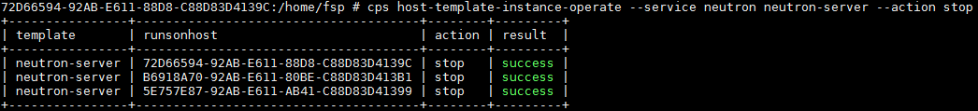
cps host-template-instance-operate --service neutron neutron-server --action start
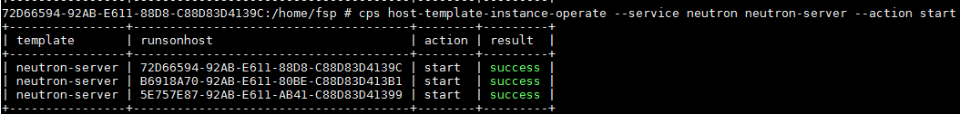
            - 执行如下命令重启neutron-taas-agent。
cps host-template-instance-operate --service mirror neutron-taas-agent --action stop;
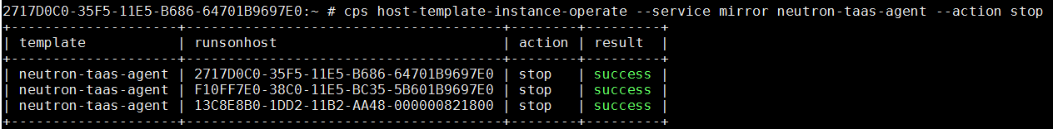
cps host-template-instance-operate --service mirror neutron-taas-agent --action start
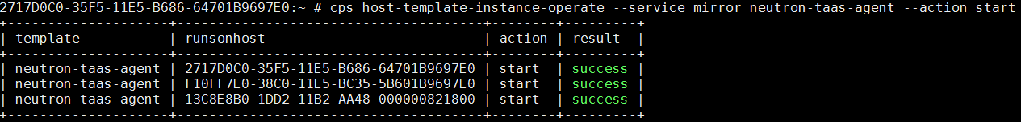
----结束

验证升级结果
验证清单
升级完成后，组件运行状态是否正常。
操作步骤
            - 升级完成后，验证软件包的升级结果，查看neutron-taas-agent运行状态是否正常。
            - cps template-instance-list --service mirror neutron-taas-agent
若回显结果如下图所示，则neutron-taas-agent运行状态正常。
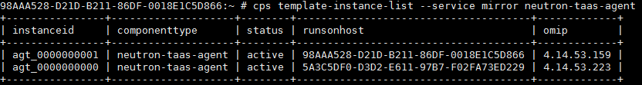
- 执行状态正常，则表示升级正常；
- 否则联系华为技术支持。
----结束

提交工程
升级提交确认升级成功，并完成数据文件清理动作。
操作步骤

- 当用户确定所有的节点已经升级完毕，业务运行正常后，可以执行提交工程操作。
- 该操作执行后，所有的节点不能执行回退操作，当前工程无法再浏览（可以创建新的工程）；将永久清除本次升级过程中产生的全部临时文件。
- 提交工程后，若需要升级其他部件，需要结束本次工程后才可以新建其他工程。
- 请确保所有服务所有节点升级成功后才允许提交。
            - 在提交工程前，需要经过业务观察期（观察期时长和实际运行业务相关），完成后执行步骤2（注意提交工程后无法回退）。
            - 在UpdateTool工具浏览器页面左侧节点栏，单击az1.dc1，勾选fn-port-mirror。
            - 在工具页面右上侧，单击“提交工程”。
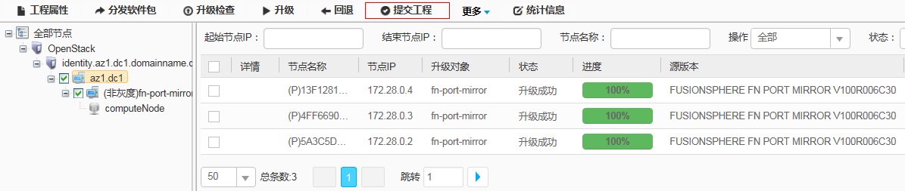
            - 勾选“确定提交工程，请勾选此项”，单击“提交工程”按钮。
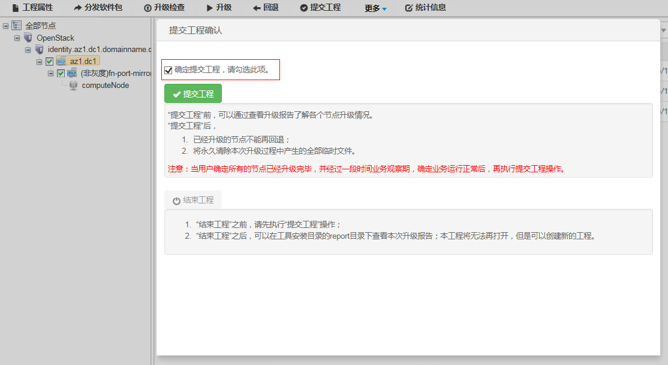
            - 等待提交工程成功后，单击“结束工程”按钮。
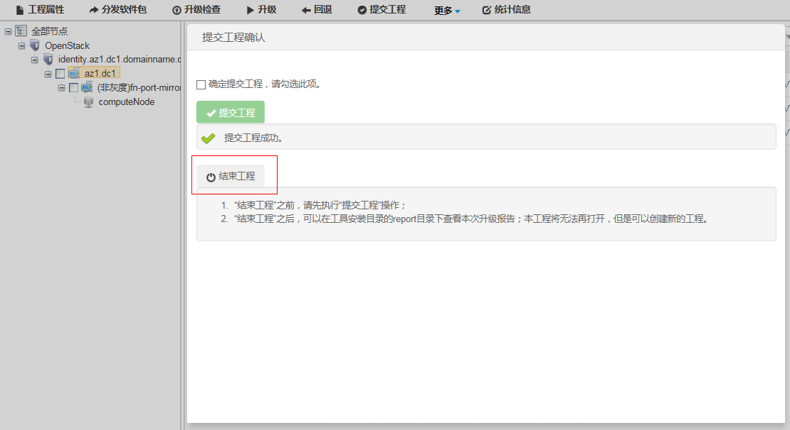
            - 在UpdateTool文件夹下，执行stop.bat停止当前运行的升级工具，待提示信息“Shutting down service completed”则停止成功。
----结束

补丁回退操作
8.1 回退端口镜像软件包
8.2 回退后操作

回退端口镜像软件包

回退前请先回退升级安装后所进行的所有配置操作，否则会导致升级包回退失败。
操作步骤
            - 在UpdateTool工具左侧区域框中单击需要回退的Region，如az1.dc1。
            - 在工具左侧区域框，勾选Region下的fn-port-mirror。
            - 在工具上侧任务栏，单击“回退”。
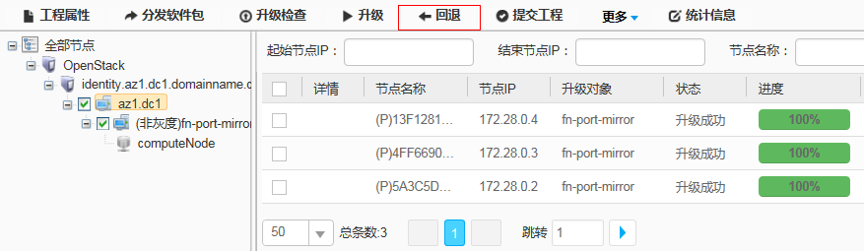
            - 查看进度，待所有节点的进度栏为100%时，回退完成。
----结束

回退后操作
如果升级源版本是FN PORT MIRROR V100R006C10SPC110，回退到源版本时请参考下面的步骤进行回退后操作。否则，跳过此节。
            - 使用“PuTTY”工具登录任何一节点。
以fsp帐号（默认密码：Huawei@CLOUD8）登录。
            - 执行以下命令，切换到root帐户。
su - root
            - 输入密码(默认密码：Huawei@CLOUD8!)，执行“Enter”。
            - 导入环境变量，具体操作请参见10.2 导入环境变量。
            - 执行如下命令重启neutron-server。
cps host-template-instance-operate --service neutron neutron-server --action stop;
cps host-template-instance-operate --service neutron neutron-server --action start
            - 执行如下命令重启neutron-taas-agent。
cps host-template-instance-operate --service mirror neutron-taas-agent --action stop;
cps host-template-instance-operate --service mirror neutron-taas-agent --action start
----结束

更换补丁包操作
回退完成后，如果需要更换补丁包，需要将原工程停掉，重新解压一个升级工具，然后创建一个新的升级工程来进行升级操作。
操作步骤
            - 进入升级工具安装目录。
            - 点击stop.bat停止当前升级工程。
            - 将升级工具压缩包解压在另外一个目录。
            - 点击新解压的升级工具根目录下的start.bat启动升级工具。
            - 重新创建工程并进行升级操作。
----结束

附录
10.1 查询虚拟机接入网络类型
10.2 导入环境变量
10.3 升级工具端口占用时处理指导

查询虚拟机接入网络类型
            - 登录FusionSphere OpenStack的第一台主机。
            - 执行nova list --all-tenant命令查询到虚拟机ID。
            - 执行nova interface-list vmid命令查询到虚拟机的端口信息port。
            - 执行neutron port-show port命令查看到虚拟机接入的网络类型。
命令示例：
neutron port-show port
返回结果如下：
+-----------------------+-------------------------------------------------------------------------------------+
| Field | Value |
+-----------------------+-------------------------------------------------------------------------------------+
| admin_state_up | True |
| allowed_address_pairs | |
| binding:host_id | 98379C13-D21D-B211-93D9-000000821800 |
| binding:profile | {} |
| binding:vif_details | {"evs_bridge": "br-evs_net", "physical_network": "evs_net"} |
| binding:vif_type | vhostuser |
| binding:vnic_type | vhostuser |
| device_id | 8ea0a395-34d5-4800-b0ef-f6ff3aacf375 |
| device_owner | compute:az1.dc1 |
| extra_dhcp_opts | |
| fixed_ips | {"subnet_id": "2a4e8677-e738-4074-ab53-da813f9e867c", "ip_address": "193.168.11.5"} |
| id | e299c34a-e349-46cf-b59d-7a85c2e61019 |
| mac_address | fa:16:3e:ee:fc:b9 |
| name | host1_evs_port_1 |
| network_id | b158ca81-bdc7-400b-8d7c-ef64c9e43b41 |
| security_groups | 992af20d-9815-4fa1-b937-88f58231f872 |
| status | ACTIVE |
| tenant_id | e637754778cd49fcb8c3c83f21dbc12c |
+-----------------------+-------------------------------------------------------------------------------------+
返回结果中：
- 如果虚拟机接入为EVS网络，则：
- binding:vif_type为vhostuser
- binding:vnic_type为vhostuser
- 如果虚拟机接入为OVS网络，则：
- binding:vif_type为ovs
- binding:vnic_type为normal
- 如果虚拟机接入为硬直通网络，则：
- binding:vif_type为hw_veb
- binding:vnic_type为direct
----结束

导入环境变量
操作场景
系统在安装完成后，默认打开鉴权模式，在执行CPS及OpenStack命令前，需要先导入环境变量才能操作。
系统提供了导入环境变量的快捷脚本，但需要先确认默认的环境变量是否与系统匹配。
环境变量中的参数解释如表10-1所示。
                - 环境变量参数说明
参数 | 含义 | 获取方法
OS_AUTH_URL | 鉴权地址，对应OpenStack服务的endpoint。  使用publicURL的endpoint。  需修改的部分包括AZ名、DC名、以及域名后缀。 | 格式为https://identity.az1.dc1.domainname.com:443/identity/v3。  AZ名、DC名以及域名后缀可通过在FusionSphere OpenStack安装部署界面，“配置 > 系统”页面，在“域名修改”区域框单击“修改”查看。
OS_USERNAME | 执行操作时使用的DC管理员的账号。  DC管理员在安装完成后自动创建。  修改域名如果修改了DC名称，不会创建新的DC管理员帐户dcname_admin以及新的租户信息dc_test_dcname、dc_system_dcname和dc_network_dcname。且在后续通过命令行执行操作导入环境变量时不能修改“export OS_USERNAME”和“OS_TENANT_NAME”的值，需要保持和修改前一致。  系统中当前的dcname名称可通过执行cps template-params-show --service cps cps-web命令查看回显信息中的“dc_admin_name”的值，执行此命令前需要执行source set_env，且不用输入密码，待提示输入CPS用户名和密码时输入“cps_admin”及默认密码“FusionSphere123”，使用CPS鉴权。 | 格式为dcname_admin。例如dcname为dc1，则DC管理员用户名为dc1_admin。dcname可通过在FusionSphere OpenStack安装部署界面，“配置 > 系统”页面，在“域名修改”区域框单击“修改”查看。
OS_TENANT_NAME | 执行操作的DC管理员所属租户信息。  租户信息在安装完成后自动创建。  修改域名如果修改了DC名称，不会创建新的DC管理员帐户dcname_admin以及新的租户信息dc_test_dcname、dc_system_dcname和dc_network_dcname。且在后续通过命令行执行操作导入环境变量时不能修改“export OS_USERNAME”和“OS_TENANT_NAME”的值，需要保持和修改前一致。系统中当前的dcname名称可通过执行cps template-params-show --service cps cps-web命令查看回显信息中的“dc_admin_name”的值，执行此命令前需要执行source set_env，且不用输入密码待提示输入CPS用户名和密码时输入“cps_admin”及默认密码“FusionSphere123”，使用CPS鉴权。 | 格式为dc_system_dcname。dcname可通过在FusionSphere OpenStack安装部署界面，“配置 > 系统”页面，在“域名修改”区域框单击“修改”查看。
OS_REGION_NAME | 本地域名，如az1.dc1。 | AZ名、DC名可通过在FusionSphere OpenStack安装部署界面，“配置 > 系统”页面，在“域名修改”区域框单击“修改”查看。
OS_ENDPOINT_TYPE | endpoint的类型，在使用OpenStack的命令时需要导入，请使用“internalURL”。 | -
NOVA_ENDPOINT_TYPE | endpoint的类型，在使用OpenStack的命令时需要导入，请使用“internalURL”。 | -
CINDER_ENDPOINT_TYPE | endpoint的类型，在使用OpenStack的命令时需要导入，请使用“internalURL”。 | -
OS_VOLUME_API_VERSION | 使用的VOLUME版本，需要输入2，表示使用V2版本。 | -
OS_PROJECT_NAME | 与OS_TENANT_NAME含义相同，部分命令行会使用OS_PROJECT_NAME和OS_PROJECT_DOMAIN_NAME来确定租户。 | -
OS_PROJECT_DOMAIN_NAME | 执行操作所使用的租户所在的domain名称。 | -
OS_USER_DOMAIN_NAME | 执行操作所使用的用户所在的domain名称 | -
OS_IDENTITY_API_VERSION | 使用的identity api版本号，输入3表示使用v3的identity接口。 | -

操作步骤
            - 使用“PuTTY”工具登录“OM管理平面IP”，以fsp帐号（默认密码：Huawei@CLOUD8）登录。
            - 执行su - root命令切换至“root”用户（默认密码：Huawei@CLOUD8！）。
            - 执行以下命令，导入环境变量。
source set_env
            - 选择鉴权方式。内置DC管理员的Keystone V3鉴权、CPS鉴权、Keystone V2鉴权、内置云管理员的Keystone V3鉴权四种鉴权方式。
执行source set_env命令的回显信息如下：
please choose environment variable which you want to import:
(1) openstack environment variable (keystone v3)
(2) cps environment variable
(3) openstack environment variable legacy (keystone v2)
(4) openstack environment variable of cloud_admin (keystone v3)
please choose:[1|2|3|4]
鉴权方式介绍：
- 使用内置DC管理员的OpenStack KeyStone V3鉴权，输入“1”，按“Enter”，并按提示输入“Dcname_admin”（内置的DC管理员账号）的密码。
默认密码：“FusionSphere123”。
密码输入成功后如果有cps host-list和nova list命令的自动回显信息，则表示环境变量导入成功。导入成功后系统使用内置DC管理员的Keystone V3鉴权。可以正常执行CPS命令和OpenStack命令。
在OpenStack的Mitaka版本中，Keystone命令行接口做了归一化处理，全部封装为OpenStack命令。在Identity service注册为V3路径时，原Keystone命令行在执行tenant/role/service相关命令时会存在兼容性问题。在FusionSphere OpenStack V100R006C10版本全新安装场景下，默认注册的Identity endpoint为V3路径，因此在FusionSphere OpenStack的安装部署完全完成之后，请优先使用Keystone V3鉴权，并使用同等功能的openstack project/role/service命令。
- 使用CPS的鉴权，输入“2”，按“Enter”，并按提示输入“CPS_USERNAME”的用户名和密码。
用户名：“cps_admin”，默认密码：“FusionSphere123”。
输入完成后如果有cps host-list命令的自动回显信息，则表示环境变量导入成功。使用CPS鉴权导入环境变量后只能执行CPS相关命令，无法执行OpenStack命令，所以回显信息会在执行完nova list后提示“ERROR...”。
在未完全部署完成FusionSphere OpenStack之前，OpenStack鉴权还未启用，或Keystone鉴权异常时，可使用CPS鉴权。
- 使用OpenStack的Keystone V2鉴权，输入“3”，按“Enter”，并按提示输入“OS_USERNAME”的密码。
默认密码：“FusionSphere123”。
密码输入成功后如果有cps host-list和nova list命令的自动回显信息，则表示环境变量导入成功。导入成功后系统使用Keystone V2鉴权。可以正常执行CPS命令和OpenStack命令。
在FusionSphere OpenStack V100R006C10版本全新安装场景下，如果使用此种鉴权方式，原Keystone命令行在执行tenant/role/service相关命令时会存在兼容性问题，将无法执行。为了兼容之前版本的鉴权方式，仍然支持Keystone V2鉴权，建议优先使用Keystone V3鉴权。
- 使用内置云管理员账号的OpenStack Keystone V3鉴权，输入“4”，按“Enter”，并按提示输入”cloud_admin”（内置的云管理员账号）的密码。
默认密码：“FusionSphere123”。
密码输入成功后如果有cps host-list和nova list命令的自动回显信息，则表示环境变量导入成功。导入成功后系统使用内置云管理员账号的Keystone V3鉴权。可以正常执行CPS命令和OpenStack命令。
----结束

升级工具端口占用时处理指导
使用场景
在window环境上，可能会出现因升级工具端口被占用而导致升级工具启动失败的情况。通过以下方法可以将占用对应端口的软件关闭后再重新启动升级工具。
操作步骤
            - 打开“运行” ，输入cmd，进入window命令窗口。
            - 根据升级工具启动时的错误的端口提示，通过以下命令查找占用端口进程。
netstat -ano|findstr 端口
以7236为例：
netstat -ano|findstr "7236"
            - 找到进程号对应的进程名称。
tasklist|findstr 进程号
tasklist|findstr 3112
            - 根据对应的进程名，找到对应的进程。并将对应进程关闭。
taskkill /f /t /im 进程名称
taskkill /f /t /im tomcat7.exe
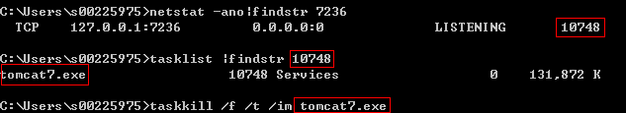
----结束

